19 книг, которые нужно прочесть школьникам и их родителям
Мы решили рассказать о наших любимых детских книгах. Часть из них мы перечитываем спустя много лет, поэтому советуем их не только детям, но и взрослым.
Поделиться Поделиться Поделиться
Мы решили напомнить всем, как здорово проводить время за чтением хорошей книги. Если вы не знаете, какую книгу прямо сейчас взять с полки, или собираетесь посетить библиотеку, прочитайте наш список. В нем точно есть несколько книг, которые придутся вам по душе.
Школьники постарше и те, кто не хочет возвращаться в детство, найдут интересные книги в последнем блоке нашей подборки.
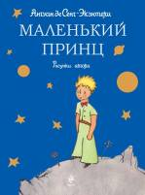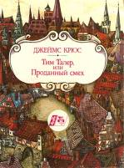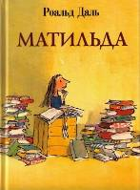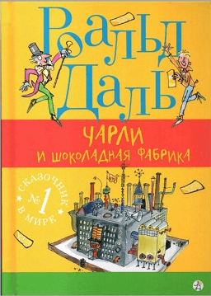
Антуан Экзюпери «Маленький Принц». Если вы до сих пор не читали «Маленького Принца», не тратьте свободное время на чтение этой подборки. Лучше посвятите его знакомству с этой удивительной историей, которая никого не оставит равнодушным.
Джеймс Крюс «Тим Талер, или Проданный смех». Родители или ребята постарше наверняка помнят замечательную экранизацию этой истории. Уверяем, что читать ее не менее интересно, чем смотреть.
Роальд Даль «Матильда», «Чарли и шоколадная фабрика». Роальду Далю удалось увидеть мир глазами ребенка. Причем ребенка необычного, непохожего на своих сверстников.
«Идеальная школа, я считаю, та, в которой вообще нет учеников»
Роальд Даль «Матильда»
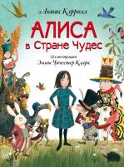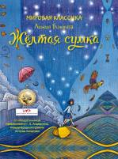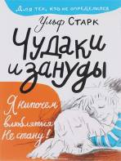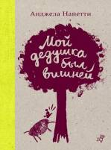
Льюис Кэрролл «Алиса в Стране Чудес», «Алиса в Зазеркалье». Если герои Роальда Даля принимают этот мир и пытаются сделать его лучше, то Алиса Льюиса Кэрролла понимает, что гораздо интереснее попытаться придумать собственный мир.
Лижия Божунга «Жёлтая сумка». Рахель любит мечтать не меньше кэрролловской Алисы, но из-за упреков взрослых она вынуждена прятать свои мечты в желтой сумке, которую она всюду носит с собой.
Ульф Старк «Чудаки и зануды». Двенадцатилетняя Симона оказалась в непростой ситуации – она живет среди «чудаков и придурков, населивших её дом». Девочку не понимают ни сверстники, ни взрослые.
Анджела Нанетти «Мой дедушка был вишней». Трогательная история о необычном дедушке, который верил в то, что «человек не умирает, пока вишневые деревья продолжают жить для него».
«Лжи не существует, есть только хромоногая правда»
Ульф Старк «Чудаки и зануды»
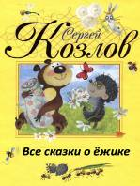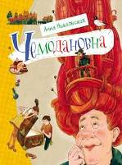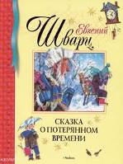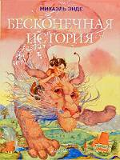
Сергей Козлов «Сказки». Герои сказок Сергей Козлова – Ежик и Медвежонок, те самые, которые стали известны всему миру благодаря замечательному мультфильму «Ежик в Тумане».
Анна Никольская «Чемодановна». Авдотья Чемодановна – самая необычная и удивительная няня, из всех, что были у Оли и Бори. Каждый день, проведенный с ней, можно описать в четырех словах: «Умопомрачительно! Грандиозно! Колоссально! Феерично!».
Евгений Шварц «Сказка о потерянном времени». Сегодня далеко не все дети понимают, что самое ценное, что смартфон — вовсе не самое ценное, что они могут потерять. Сказка Е. Шварца книга поможет напомнить им об этом.
Михаэль Энде «Бесконечная история». Великолепная история, которая подводит читателя к мысли о том, что Фантазия не менее важна, чем Реальность. К тому же, порой, она оказывается еще и более реальной.
«Иногда лучше потратить немножко времени, чтобы потом его сберечь»
Евгений Шварц «Сказка о потерянном времени»
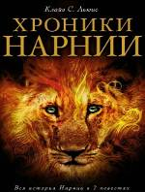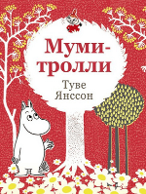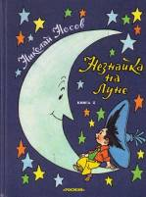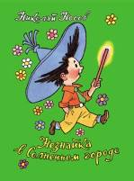
Клайв Льюис «Хроники Нарнии». Один из величайших циклов литературе в жанре фэнтези. Герои Льюиса учат читателей тому, как важно сохранять веру в себя, друзей и общее дело, которому вы посвящаете свою жизнь.
Туве Янссон «Приключения Муми Троллей». Муми Тролли – без преувеличения самые известные сказочные персонажи в мире. Их одинаково сильно любят в России, Америке, Японии и, разумеется, на родине Туве Янссон – в Финляндии.
Николай Носов «Приключения Незнайки и его друзей», «Незнайка в Солнечном городе», «Незнайка на Луне». Хотя Незнайка и его компания менее известны, чем Муми Тролли, но оттого не менее любимы нами с детства.
«Детство мы тратим впустую, желая стать взрослыми, а когда вырастем, тратим всю жизнь на то, чтоб не состариться»
Клайв С. Льюис «Хроники Нарнии»
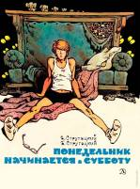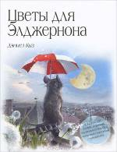
Аркадий и Борис Стругацкие «Понедельник начинается в субботу». Юмористическая фантастика, которую оценят, прежде всего родители, которые застали советскую эпоху, но и современным старшеклассникам будет не менее интересно.
Иван Ефремов «Час Быка». С Ефремова началась вся отечественная фантастика. А режиссер «Звездных войн» Джордж Лукас признался, что вдохновлялся его произведениями. Этих аргументов современным школьникам должно быть достаточно, чтобы срочно пойти в библиотеку, книжный магазин, или, в крайнем случае, скачать «Час Быка» на планшет.
Ричард Бах «Чайка по имени Джонатан Ливингстон». Эта история будет особенно близка ученикам 9–11 классов, которые оказались перед проблемой выбора профессии и поиска своего места в мире.
Дэниел Киз «Цветы для Элджернона». Как изменится жизнь Чарли, парня, чей показатель IQ ниже среднего, когда в ходе эксперимента его превратят в гения? Эта история пробуждает сочувствие.
«И до сих пор здесь не могут понять, что свобода может быть лишь от великого понимания и ответственности. Никакой другой свободы во всей вселенной нет»
Иван Ефремов «Час Быка»

